

**Taller de conocimiento: Estructuras de datos.**

Samuel ramos montes



24 de octubre de 2022

[A.D.S.I]

**Actividad# 8**

**Taller de conocimiento: Estructuras de datos**

1. **¿Qué son las estructuras de datos?**

En el ámbito de la informática, las estructuras de datos son aquellas que nos permiten, como desarrolladores, organizar la información de manera eficiente, y en definitiva diseñar la solución correcta para un determinado problema.

1. **Tipos de estructuras de Python**

Las estructuras de datos más comunes en Python son las listas, las tablas y los diccionarios. Aunque tienen otro nombre, en otros lenguajes, son los arreglos o vectores, las matrices y los arreglos indexados, respectivamente.

1. **Estructuras de datos en Python**

Listas:

Las listas o arrays en Python son estructuras de datos muy flexibles en las que podemos mezclar valores de varios tipos, o bien que sean de un solo tipo. Su declaración es sencilla y obedece un formato JSON estándar.

**>>> [1, 2, 3, 4]**

**[1, 2, 3, 4]**

**>>> ["hola", "mundo"]**

**["hola", "mundo"]**

**>>> [0, 1.5, "hola"]**

**[0, 1.5, "hola"]**

**>>> [0, 1.5, "hola"]**

**[0, 1.5, "hola"]**

Además, una lista en Python puede contener en una o más de sus posiciones otra lista de n dimensiones. formando así una lista ortogonal.

**>>> a = [1, 2]**

**>>> b = [1.5, 2, a]**

**>>> b**

# Diccionarios

Un diccionario en Python actúa de manera similar a una lista, excepto que el índice de este no necesariamente tiene que ser un numero entero, y se asemejan bastante a un objeto JSON

**>>> a = {'x': 1, 'y': 2, 'z': 3}**

**>>> a['x']**

**1**

**>>> a['z']**

**3**

**>>> b = {}**

**>>> b['x'] = 2**

**>>> b[2] = 'foo'**

**>>> b[(1, 2)] = 3**

**>>> b**

**{(1, 2): 3, 'x': 2, 2: 'foo'}**

para borrar un elemento de un diccionario, utilizamos el comando del

**>>> a = {'x': 1, 'y': 2, 'z': 3}**

**>>> del a['x']**

**>>> a**

**{'y': 2, 'z': 3}**

Pop:

Pop devuelve el último elemento de la lista y posteriormente lo remueve de la misma.

**#['b', 'c', 'b']**

**>>> lista.pop()**

**'b'**

**>>> lista**

**['b', 'c']**

1. **Defina los tipos de estructuras de datos en Python**

Arreglos:

Un array es un tipo de dato estructurado que permite almacenar un conjunto de datos homogéneo y ordenado, es decir, todos ellos del mismo tipo y relacionados. Su condición de homogéneo, indica que sus elementos están compuestos por el mismo tipo de dato, y su condición de ordenado hace que se pueda identificar del primer al último elemento que lo compone.

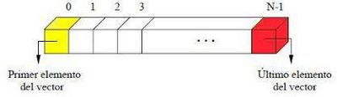

Listas enlazadas:

Las listas enlazadas se construyen con elementos que están ubicados en una secuencia. Aquí, cada elemento se conecta con el siguiente a través de un enlace que contiene la posición del siguiente elemento. De este modo, teniendo la referencia del principio de la lista podemos acceder a todos los elementos de la misma.

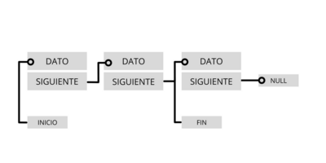

Pila:

La pila es un tipo especial de lista lineal dentro de las estructuras de datos dinámicas que permite almacenar y recuperar datos, siendo el modo de acceso a sus elementos de tipo LIFO (del inglés Last In, First Out, es decir, último en entrar, primero en salir). ¿Cómo funciona? A través de dos operaciones básicas: apilar (push), que coloca un objeto en la pila, y su operación inversa, desapilar (pop), que retira el último elemento apilado.

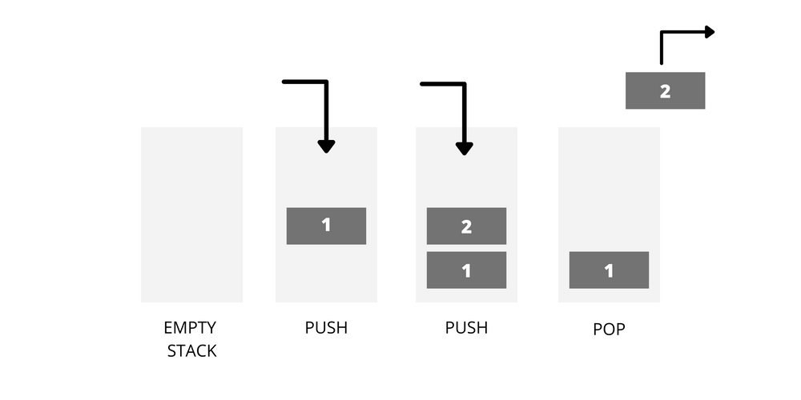

Cola:

Una cola (también llamada fila) es un tipo de dato abstracto, caracterizada por ser una secuencia de elementos en la que la operación de inserción push se realiza por un extremo y la operación de extracción pull por el otro. También se le llama estructura FIFO (del inglés First In First Out), debido a que el primer elemento en entrar será también el primero en salir.

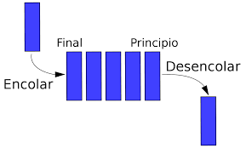

Árboles:

En estructura de datos, los árboles consisten en una estructura no lineal que se utiliza para representar datos con una relación jerárquica en la que cada elemento tiene un único antecesor y puede tener varios sucesores. Los mismos se encuentran clasificados en: [árbol general](https://www.ecured.cu/index.php?title=%C3%81rbol_general&action=edit&redlink=1), un árbol donde cada elemento puede tener un número ilimitado de sub árboles y [árbol binario](https://www.ecured.cu/%C3%81rbol_binario), que son una estructura de datos homogénea, dinámica y no lineal en donde a cada elemento le pueden seguir como máximo dos nodos.

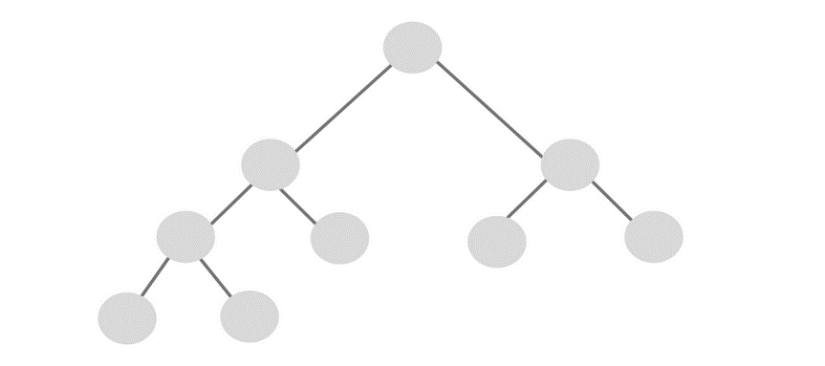

Grafos:

Otro tipo de no lineal de estructura de datos en programación, son los grafos. Se trata de una estructura matemática formada por un conjunto de puntos —una estructura de datos— y un conjunto de líneas, cada una de las cuales une un punto a otro. Los puntos se llaman nodos o vértices del grafo y las líneas se llaman aristas o arcos.



1. **Realice un gráfico o dibujo de los tipos de datos de Python**

Grafos:

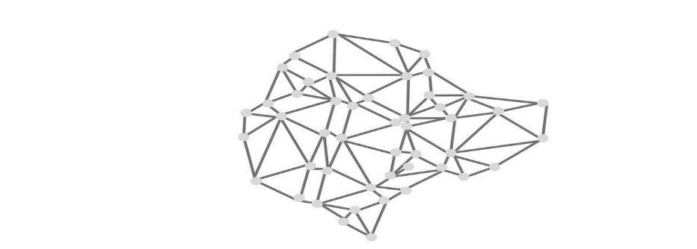

Arreglos:



Cola:

